Milí kolegovia,
bláznivá animovaná komédia Piráti!, prináša na plátna kín originálny príbeh smoliarskej bandy pirátov, ktorí sa plavia po mori. Ich vodcom je Pirát kapitán, ktorý sa už niekoľký krát uchádza o titul „Pirát roka“, no zatiaľ ho ešte nezískal. Či sa mu to podarí tentokrát a ako dopadne pre pirátov najdôležitejšia udalosť roka, sa dozviete už 26. apríla 2012, kedy animovaná snímka Piráti! v českom znení prichádza v 3D do slovenských kín.
Fotografie k filmu Piráti! v tlačovej kvalite nájdete po zaregistrovaní sa na našej stránke www.itafilm.sk.
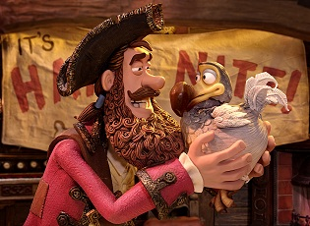

S pozdravom,
Jana Kalmanová
Itafilm
www.itafilm.sk

mobil: 0903 530 172
mail: j.kalmanova@gmail.com

